

VEREADOR MORETT

Indicação Nº /2026

Sugere ao Poder Executivo Municipal, que providencie junto a SECONSER, REPARO DA PAVIMENTAÇÃO ASFÁLITICA na Travessa Retiro Saudoso do número 18 ao número 95, Viçoso Jardim.

Indico à Mesa, na forma regimental ouvida o Douto Plenário, que seja enviado ofício ao Exmo. Prefeito Municipal Rodrigo Neves, que providencie junto a SECONSER, REPARO DA PAVIMENTAÇÃO ASFÁLITICA na Travessa Retiro Saudoso do número 18 ao número 95, Viçoso Jardim.

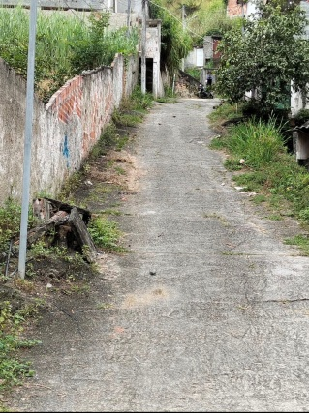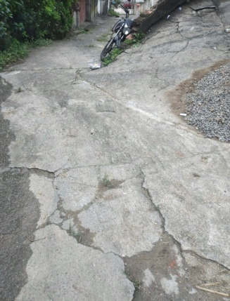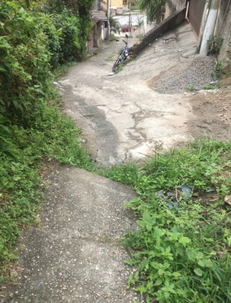
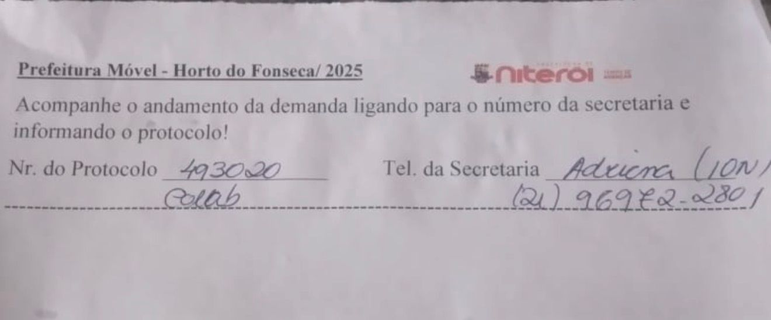

JUSTIFICATIVA:
A presente indicação tem por finalidade solicitar o reparo da pavimentação asfáltica/concretagem da via em questão, tendo em vista o estado precário em que se encontra, apresentando diversos desgastes, rachaduras, irregularidades e trechos deteriorados, conforme demonstram as imagens anexas.
A situação vem causando sérios transtornos à mobilidade urbana e colocando em risco a segurança dos moradores e usuários da localidade, especialmente por se tratar de uma via com declive acentuado e circulação diária de pedestres, motociclistas e moradores da região.
Ressalta-se que as condições atuais da pavimentação dificultam significativamente o deslocamento de pessoas com deficiência física, idosos, pessoas com mobilidade reduzida e mães com carrinhos de bebê, comprometendo o direito de ir e vir e a acessibilidade, além de aumentar o risco de quedas, acidentes e lesões.
Além do prejuízo à locomoção, a deterioração da via favorece o acúmulo de água, erosões e agravamento progressivo dos danos estruturais, tornando ainda mais urgente a intervenção do Poder Público.
Diante do exposto, solicita-se a realização de vistoria técnica e execução dos reparos necessários na pavimentação da via, a fim de garantir melhores condições de acessibilidade, segurança e dignidade aos moradores e transeuntes da localidade.

Câmara Municipal de Niterói, 26 de maio de 2026.

___________________________________
Morett
Vereador

